МИНИСТЕРСТВО ОБРАЗОВАНИЯ И НАУКИ РОССИЙСКОЙ ФЕДЕРАЦИИ

федеральное государственное бюджетное образовательное учреждение высшего профессионального образования

«УЛЬЯНОВСКИЙ ГОСУДАРСТВЕННЫЙ ТЕХНИЧЕСКИЙ УНИВЕРСИТЕТ»

Кафедра: «Прикладная лингвистика»

Дисциплина: «Математика и информационные технологии»

Лабораторная работа № 5

«Система контроля версий»

Выполнила: студентка группы Лбд-21

Барляева Е.В

Ульяновск, 2022

1. Переходим в папку с лабораторной работой, создаем ветку branch, переключаемся на нее и делаем изменения в файлах.

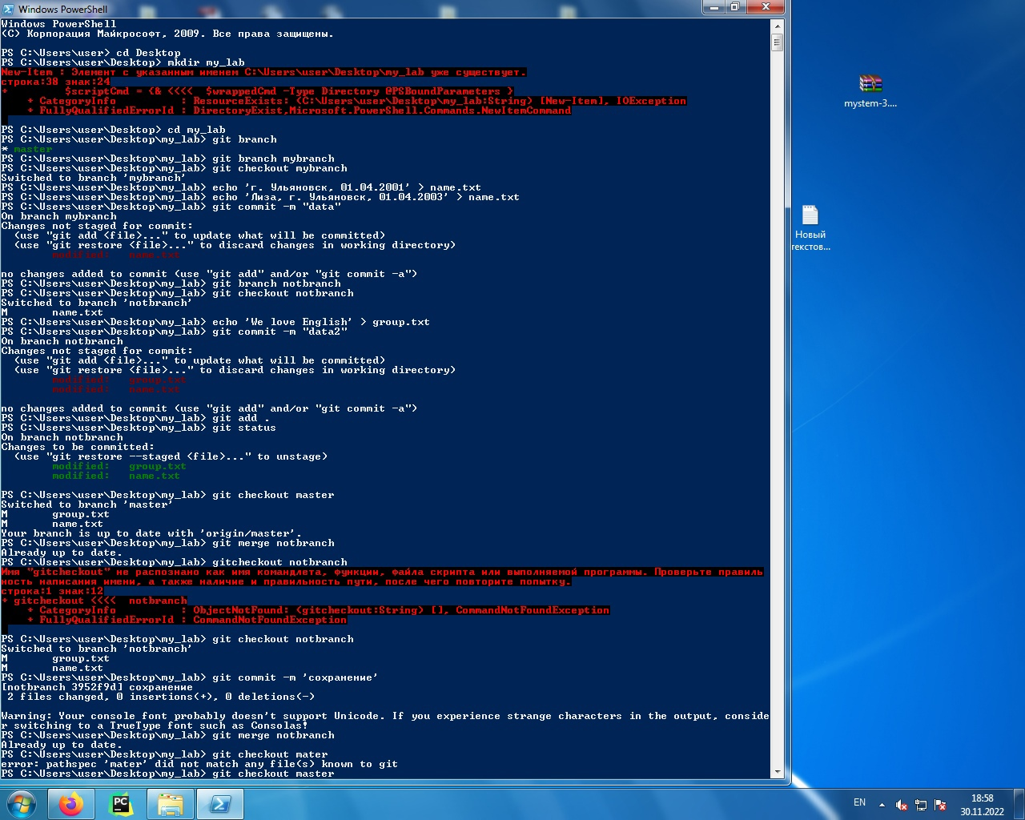

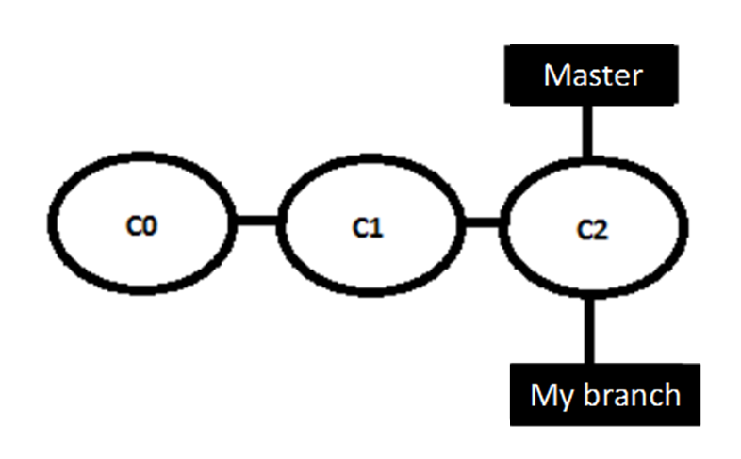



2. Создаем новую ветку «mybranch» и переключаемся на нее одной командой:





Появляется новый коммит (C3) в ветке «mybranch»: 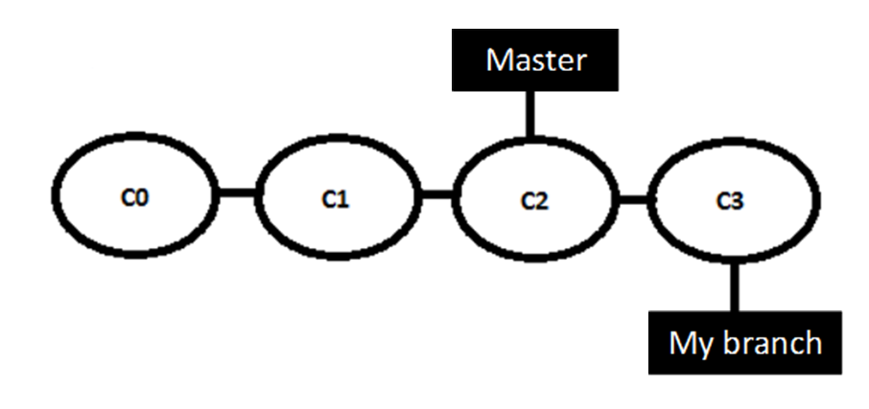



3. Создаем еще одну новую ветку «notmybranch» и переключаемся на нее одной командой:



Появляется новая ветвь «notmybranch», исходящая от C2 (коммита 2):



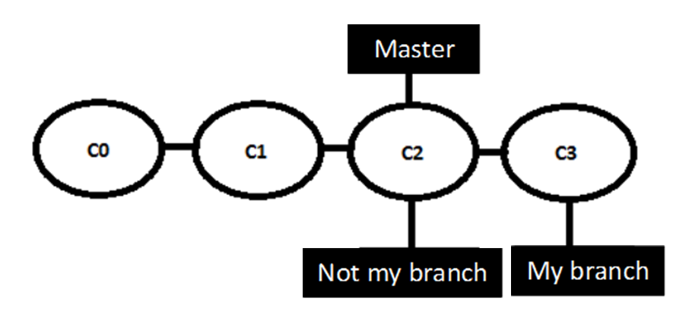

4. Делаем изменения в ветке «notmybranch» (добавляем информацию) и делаем коммит:



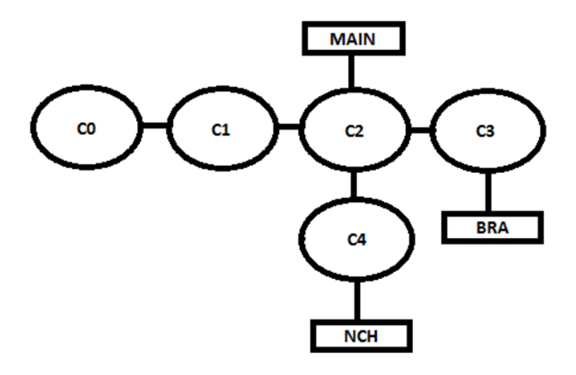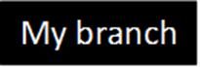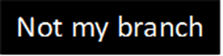

5. Сливаем изменения ветки «notmybranch» с веткой master, затем удаляем.

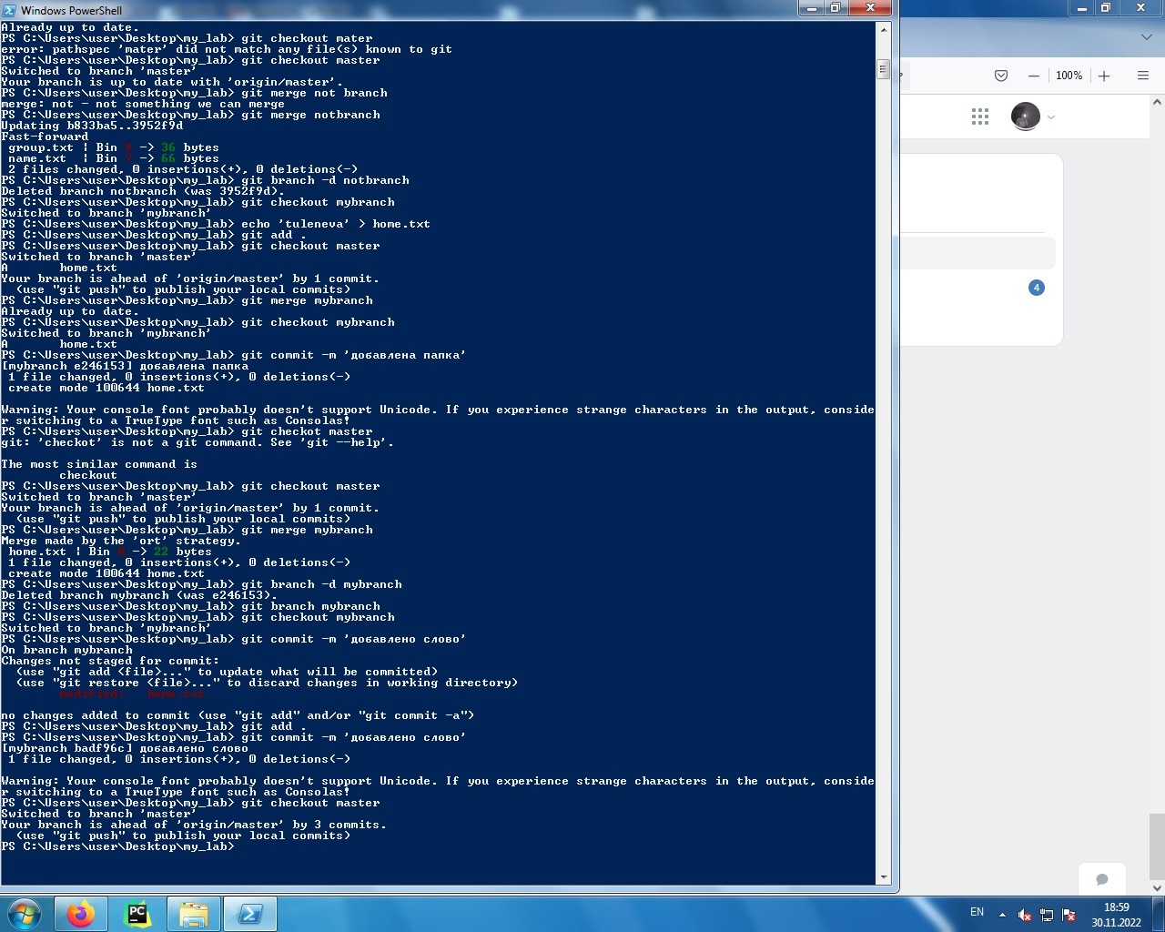

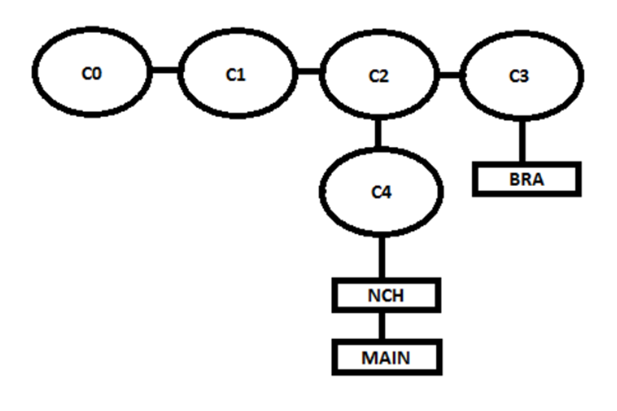

6. Удаляем ветку «notmybranch»:

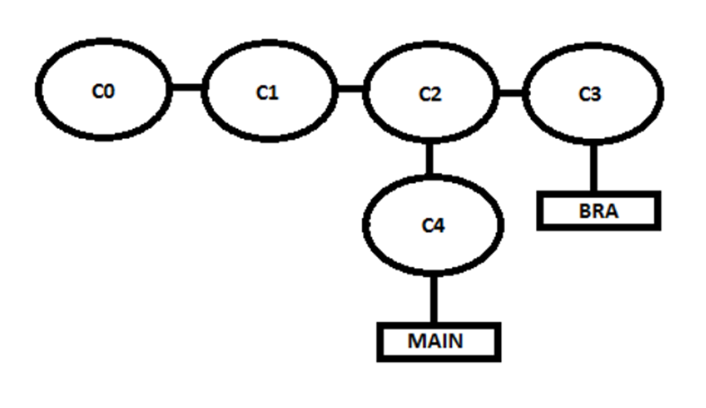

7. Переключаемся на ветку «mybranch», делаем изменения в ветке.



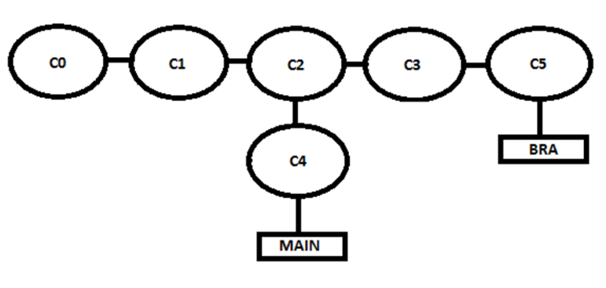

8. Сливаем изменения ветки «mybranch» с веткой master, удаляем mybranch.



